之江实验室西区物业设备及耗材采购方案

采购明细及技术参数要求
名称 | 采购数量 | 单位 | 技术参数要求 | 推荐品牌 | 参考图片
微型消防站 （6人组标准） | 1 | 台 | 消防站房1600MM*1200mm*400mm、灭火器6、消防服6、消防鞋6、消防手套6、腰带6、头盔6、防毒面具4、枪头1、绳1、扳手1、担架1、正压式空气呼吸器（碳纤维）2 | 淮 海  沐 春  王辉菲 | 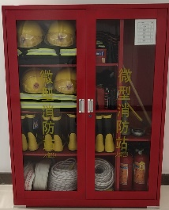
检测设备（温烟试验器） | 1 | 台 | 加烟测试＞500，加温测试＞300，输出温度＞75℃，烟源：环保雾香液；温源：电子加热，接长杆长大于等于0.5m*5 | 新标智  奥博斯  百 舸 | 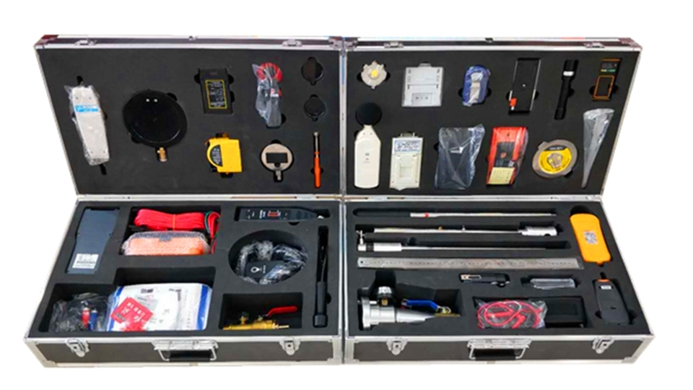
安保装备（8件套） | 40 | 套 | 头盔40顶，腰叉脚叉盾牌各40副，防割手套40双，强光手电40个，腰带(电筒）40套，防刺背心40件 |  | 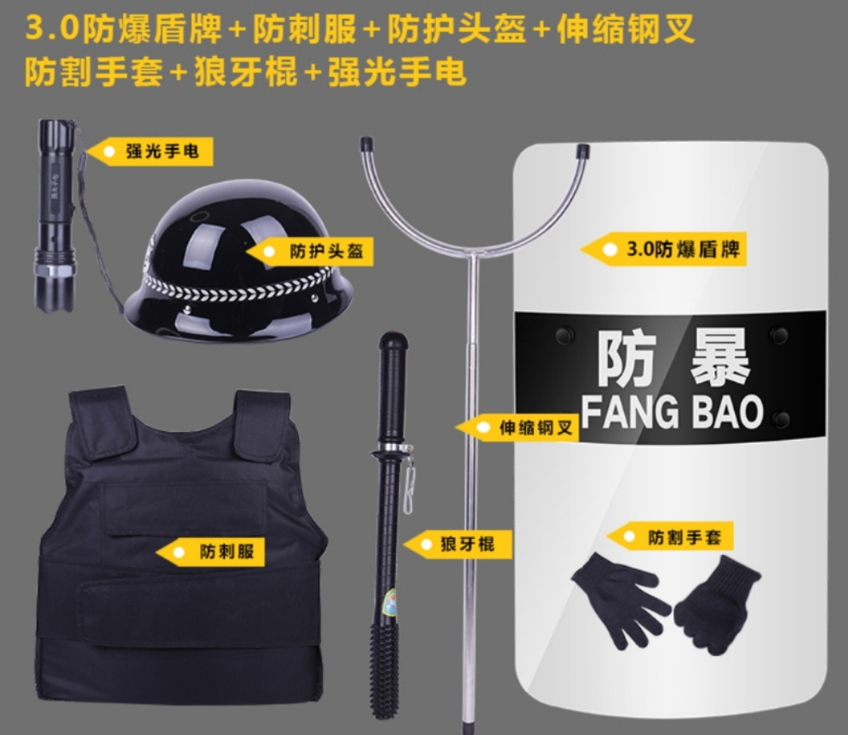
对讲机 | 40 | 部 | 对讲机40部（信道数量≥32 区域≥2 电源电压7.5v 电池单次充满使用时间≥8小时 重量≯300g 颜色黑色 距离大于等于5km） | 摩托罗拉  北 峰  建 伍 | 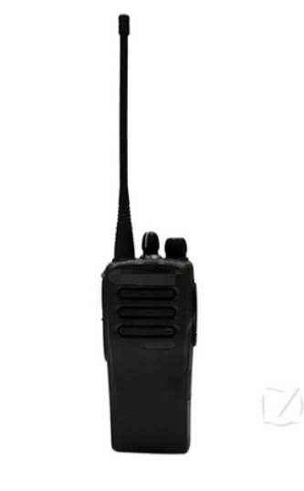
手抬泵 | 1 | 台 | ≥13马力 | 赞 马  援 邦  丛林狐 | 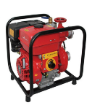
抽水泵 | 5 | 台 | 流量≥10m³/h、电压220v、口径2寸、扬尘≥15m，材质不锈钢 | 赞 马  援 邦  丛林狐 | 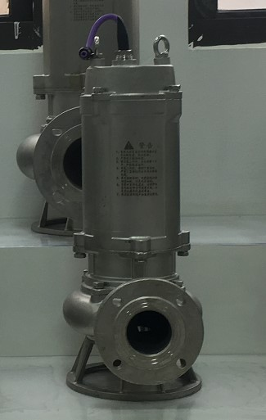
防汛沙袋 | 600 | 袋 | 30*70cm |  | 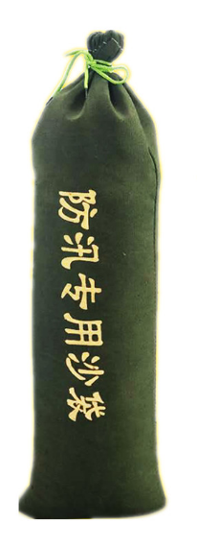
执法记录仪 | 2 | 台 | 具备夜视红外，内存128G以上，待机强，高像素 | 飞利浦  海康威视  警 翼 | 

